第十二届全国稀土发光材料学术研讨会会议摘要-标题
作者A^{1,*}，作者B²
¹单位1
²单位2
*通讯邮箱E-mail: relumin12-2025@hunnu.edu.cn
请使用本模版撰写摘要。摘要为报告内容的简要介绍，可包含图片、表格和参考文献等，篇幅请控制在一页以内。请于2025年8月31日前通过会议网址（http://www.cs-re.org.cn/meeting/12thNSRELM/）提交摘要。标题使用宋体小三号加粗字体，作者名使用宋体四号字体，摘要正文使用宋体小四号字体，图表标题和参考文献使用宋体五号字体。英文字符使用Times New Roman字体，如有特殊需要可使用symbol字体或其它专有符号。请使用Microsoft Word编辑摘要，页面设置为A4纸张格式：上页边距2.54 cm，下页边距2.54 cm，左右页边距均为3.18 cm；页眉1.25 cm，页脚0.5 cm。请直接使用本模板，无需改动页边距。
关键词：稀土；发光材料；长沙；第十二届；学术会议
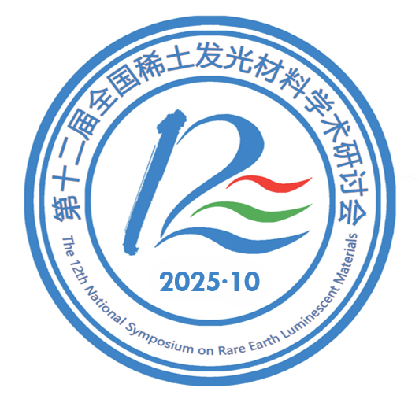
图1. 图注信息xxx

参考文献
- Author1, Author2 (Given-name Family-name), Title, Journal Name, Year, Volume: Pages.
- 作者1, 作者2 (姓前名后), 论文题目, 期刊名, 出版年, 卷: 页码.

